新人教版 选择性必修2
Unit 1 Science and Scientists
Using Language（2）: Write about what makes a great scientist

一、【单元学习主题】
人教版高中英语选择性必修2（2019版）Unit 1: Science and Scientists
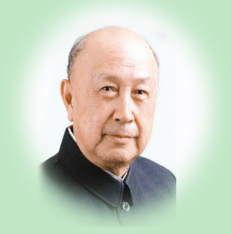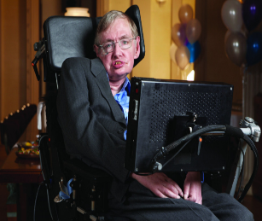
本单元主题是“科学和科学家”，讲述了几位中外科学家的生平、经历、研究过程和重要贡献。并探讨了未来科学的发展趋势、科学与艺术的关系。培养学生的科学素养，向伟大科学家学习，塑造科学精神和科学品质。
二、【设计思路】
Using Language部分分为Talk about scientific experiences和Write about what makes a great scientist两个板块。
Write about what makes a great scientist板块的活动主题是“写一写伟大科学家的必备素养”，要求学生通过阅读钱学森和霍金的人物传记，以及约翰斯诺研究霍乱病源的过程，并结合自身体验和知识积累写一篇文章。通过分析伟大科学家的品格和素养，阐述科学精神的内涵。
三、【课标要求】
- 知识要求：分析人物传记语篇的选材特点。
- 核心素养要求： 归纳钱学森和霍金的个性和品质，学习钱学森的爱国情怀。
四、【教学重点】Teaching Important Points
1. 指导学生从主题、内容、语言、结构等方面分析两个阅读语篇；
2. 学习科学家的科学精神。
五、【教学难点】Teaching Difficult Points:
1. 完成有关科学精神的写作任务；
2. 培养学生恰当使用衔接词语的意识和能力。
六、【教学准备】：
Search the Internet for some background information of scientists and scientific research.
【教学资源信息技术应用】Teaching Aids：
The multimedia：Seewo Whiteboard 5
七、【教学方法】Teaching Methods：
1.Task-oriented teaching method.
2. Individual work and group work.
3. Activity-based method to make students interested in what they will learn from Fast reading to get the general idea of the passage.

八、【教学评价】:
教学评价:
 | 课程内容 | 反思内容 | 自我评价
 | 主题语境 | 作者重点突出了什么主题语境？
 | 语言知识 | 能否理解两位科学家的经历和事迹？
 | 语言技能 | 能否描述两位科学家的性格特点和品质？
 | 文化知识 | 能否了解科学家的科学探索和科学精神？
 | 学习策略 | 理解语篇，并学会根据语篇描述科学家的品格和素养，科学的精神内涵？
学后反思：
总结课上所学，分析人物传记语篇的结构，明确科学家应具备的几个重要的品质，思考科学精神的内涵。

